1. 修改generator.properties配置信息

Package：包的前部分目录（到dao、service、controller、entity）

moduleName：存放Java类的最后一级包目录（在dao、service、controller、entity之后）

Author：作者

Email：邮箱

databaseName：数据库名

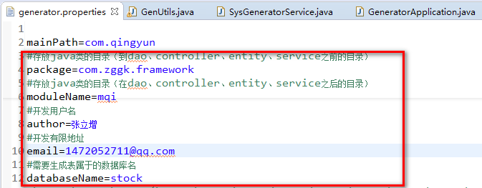

1. 修改application.yml配置（链接数据库配置）

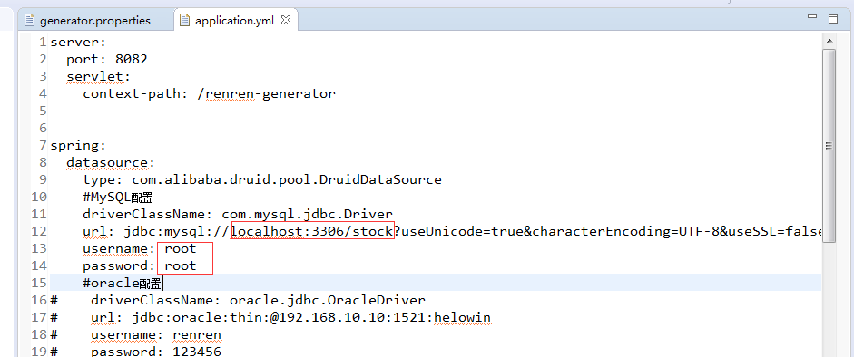

1. 输入地址访问系统：

<http://localhost:8082/renren-generator/#generator.html>

1. 选择表名生成代码

